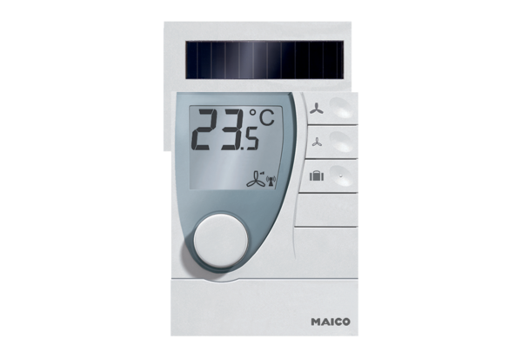Helyiség légállapot szabályozó RLS RCCsomagolási egység: 1 darabVálaszték: A
Termékszám: 0157.0849Gyártó: MAICO

